ADAPTASI MASYARAKAT TERDAMPAK BANJIR DI DAERAH ALIRAN SUNGAI LIMBOTO

**Muh Rifaldy R. Happy**a**, Ramli Utina**b, **Marini Susanti Hamidunc**

*a Mahasiswa Program Studi Kependudukan dan Lingkungan Hidup,Pascasarjana UNG, Kota Gorontalo, 96218, Indonesia*

*b* *Program Studi Kependudukan dan Lingkungan Hidup,Pascasarjana UNG, Kota Gorontalo, 96218, Indonesia*

|  |  |  |
| --- | --- | --- |
| INFO ARTIKEL |  | ABSTRACT |
| ***Status artikel:***  Diterima: ...............  Disetujui: .............  Tersedia online: ............... |  | The purpose of this study is to analyze the frequency of floods, the impact of floods, and the adaptation of flood-affected residents in the Limboto watershed. The research method is a qualitative method that examines phenomena comprehensively with a case study approach. Interactive data analysis using three stages including; data reduction, data presentation, and conclusion drawing. The results showed that during the 2018-2022 period, there were 139 flood events in the Limboto watershed, spread over 50 sub-districts/villages in 10 sub-districts. The impacts of flooding in the Limboto watershed also vary, ranging from material, economic, health, housing losses, to the death toll. This impact has prompted changes in adaptive behavior in affected communities in the Limboto watershed, such as the creation of an early warning system, an evacuation stage, the construction of temporary embankments, new livelihoods, and providing equipment to deal with floods. |
| ***Kata kunci:***  Adaptation, Flood Disaster, and Watershed |
| ***Penulis korespondensi:***  Muh Rifaldy R. Happy,  Prodi Kependudukan dan Lingkungan Hidup, Universitas Negeri Gorontalo, Kota Gorontalo, Indonesia  Email:[muhrifaldy.happy29@gmail.com](mailto:muhrifaldy.happy29@gmail.com)  DOI: 10.34312/jgej.vxix.xxxx  Copyright © 2021 The Authors |
| **ABSTRAK**  Tujuan penelitian ini yaitu menganalisis frekuensi banjir, dampak bencana banjir, dan adaptasi warga tedampak banjir di DAS Limboto. Metode penelitian adalah metode kualitatif yang mengkaji fenomena secara komrehensif dengan pendekatan studi kasus. Analisis data interaktif dengan menggunakan tiga tahap diantaranya; reduksi data, penyajian data, dan penarikan kesimpulan. Hasil penelitian menunjukkan bahwa selama periode 2018-2022 banjir di DAS Limboto tercatat ada 139 kejadian banjir, yang tersebar di 50 kelurahan/desa di 10 kecamatan. Dampak yang ditimbulkan dari banjir di DAS Limboto pun beragam, mulai dari kerugian materil, ekonomi, kesehatan, rumah, hingga korban meninggal dunia. Dampak tersebut, telah mendorong perubahan perilaku adaptif di masyarakat terdampak di DAS Limboto seperti, pembuatan *early warning system*, panggung evakuasi, pembuatan tanggul sementara, mata pencaharian baru, dan menyediakan perlengkapan menghadapi banjir. |
| *C:\Users\user01\AppData\Local\Microsoft\Windows\INetCache\Content.MSO\E970812.tmp*  *This open access article is distributed under a*  *Creative Commons Attribution-NonCommercial*  *(CC-BY-NC) 4.0 International License* |

1. **Pendahuluan**

Daerah Aliran Sungai Limboto merupakan DAS yang berlokasi di Provinsi Gorontalo. Laporan Balai Pengelolaan Daerah Aliran Sungai (BPDAS) Hutan Lindung (HL) Bone Bolango, telah mencatat dari luas DAS Limboto 89.393 Ha, yang masuk kategori lahan kritis seluas 39,203 Ha (Suparwata & Putra, 2020). Tercatat, beberapa peristiwa banjir di DAS Limboto. Seperti pada akhir Oktober 2016 banjir menggenangi Kecamatan Limboto dan sekitarnya, serta merendam ribuan rumah dengan jumlah korban mencapai 15.000 orang (Ratnasari, 2016). Kemudian sebanyak 2.300 jiwa menjadi korban banjir pada pertengahan Oktober tahun 2020. Banjir yang terjadi di Kecamatan Limboto, Kecamatan Limboto Barat, Kecamatan Telaga, dan Kecamatan Pulubala, menurut BPBD Kabupaten Gorontalo dipicu oleh hujan lebat sehingga debit air di beberapa sungai meluap (BPBD, 2021).

Kemudian banjir kembali terjadi di bulan November 2021. Ada empat kecamatan terdampak banjir dan merendam 1.262 unit rumah, antara lain Kecamatan Tabongo di Desa Limehe Timur dan Limehe Barat dengan 684 jiwa terdampak; Kecamatan Dungaliyo di Desa Dungaliyo dengan 480 jiwa terdampak; Kecamatan Limboto Barat di Desa Yosonegoro dan Tunggulo dengan 1.239 jiwa terdampak dan; Kecamatan Limboto di Kelurahan Tinelo dengan 1.231 jiwa terdampak. Selanjutnya, jika dihitung selama periode 2015-2020, kejadian banjir di wilayah DAS Limboto tercatat sebanyak 20 kali. Selama kurun waktu itu, banjir telah menelan korban meninggal sebanyak empat warga dan satu lainnya hilang, sedangkan lima unit rumah rusak dan 30 fasilitas umum ikut terdampak (BPBD, 2021).

Rentetan peristiwa banjir di DAS Limboto dari waktu ke waktu ini menjadi sinyal kuat bagi pemerintah daerah dalam pengambilan keputusan, atau memaksimalkan program serta aturan yang sudah direncanakan sebelumnya untuk mengurangi resiko bencana banjir, karena pengetahuan menjadi hal utama sebalum menentukan sikap (Malika et al., 2021)

Penanggulangan bencana oleh pemerintah untuk mengurangi resiko dampak bencana alam telah diatur sebagaimana bunyi undang-undang nomor 24 tahun 2007 tentang penanggulangan bencana telah membawa perubahan paradigma dalam pengelolaan bencana di Indonesia. Paradigma yang dahulu bersifat responsif atau tanggap darurat, sekarang telah diubah menjadi suatu kegiatan bersifat preventif, sehingga resikonya dapat diminimalisir (mitigasi), (Faturahman, 2018).

Komitmen penanggulangan bencana yang sifatnya preventif t, butuh keseriusan pemerintah karena kejadian tersebut harus di tangani secepat mungkin agar meminimalisir dampak berupa pengurangan resiko bencana melalui, regulasi, ketersediaan teknologi, serta peningkatan kapasitas SDM (Saputra, 2018).

Sebab, jika hal tersebut tidak dimaksimalkan dalam upaya-upaya mitigasi maka akan sangat menggangu kehidupan serta aktivitas masyarakat, berupa; masalah sosial, kesehatan, lumpuhnya aktivitas perekonomian, kerusakan infrastruktur, aktivitas pelayanan masyarakat terhambat, hingga korban meninggal dunia, akan terus terjadi bahkan bisa saja meningkat sewaktu waktu (Rostati & Haryanto, 2021).

Melihat pentingnya hal tersebut, maka peneliti tertarik untuk melakukan penelitian terkait, Adaptasi Masyarakat Terdampak Banjir di DAS Limboto dengan menelaah lebih dalam konflik dan fenomena banjir yang ada di DAS Limboto. Melalui analisis dampak bencana banjir terhadap, guna mewujudkan penanggulangan bencana yang bersifat preventif.

1. **Metode**
   1. *Lokasi dan Waktu*

Penelitian ini dilakukan di DAS Limboto yang terletak pada 122° 42’ 0.24” - 123° 03’ 1.17” Bujur Timur dan 00° 30’ 2.035” - 00° 47’ 0.49” Lintang Utara. Secara administrasi pemerintahan, DAS Limboto terletak di tiga daerah, diantaranya; paling besar di Kabupaten Gorontalo seluas 86,518 Ha, kemudian sedikit wilayah di Kabupaten Gorontalo Utara 2,388 Ha, dan sebagian kecil masuk di wilayah Kota Gorontalo dengan luas 487 Ha. DAS yang memiliki luas 89.393 Ha ini, tersebar di 17 kecamatan. Penelitian ini dilakukan mulai dari bulan Fabruari 2022 hingga Mei 2022. Peta lokasi penelitian ditunjukkan pada Gambar 1.

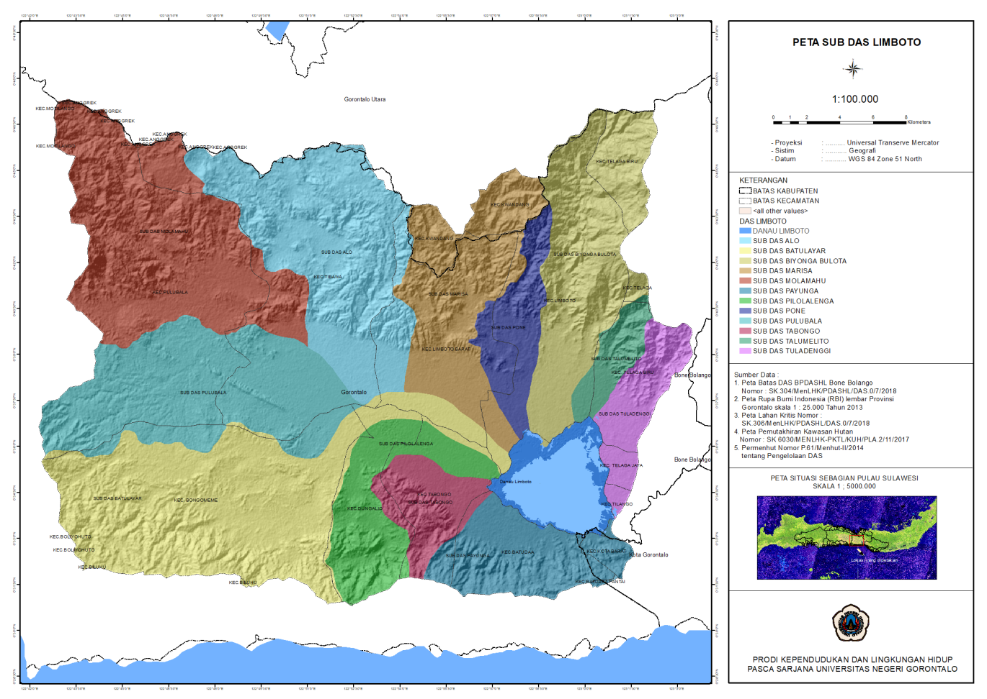

**Gambar 1. Peta Lokasi Penelitian (sumber BPDASHL Bone Bolango)**

* 1. *Metode Penelitian*

Metode adalah metode kualitatif, yang mengkaji suatu fenomena secara komprehensif, dengan menggunakan pendekatan studi kasus. Data berupa, profil DAS Limboto (luas wilayah, jumlah sub DAS, lahan kritis), frekuensi banjir, dampak banjir, dan adaptasi masyarakat terdampak bencana banjir yang dilakukan di lokasi penelitian, dikumpulkan dengan menggunakan beberapa pendekatan diantaranya;

1. Studi literatur.
2. Survey lapangan/observasi.
3. Wawancara mendalam *(indepth interview).*
   1. *Jenis dan Sumber Data*

Penelitian ini menggunakan dua jenis data, yakni data primer dan data sekunder. Data primer diperoleh dari observasi lapangan berupa; kondisi lingkungan di sekitar warga terdampak. Selain itu, peneliti mewawancarai 63 korban terdampak banjir yang tersebar di 50 kelurahan/desa di DAS Limboto. Narasumber yang diwawancarai merupakan warga terdampak banjir yang telah bermukim di kelurahan/desa kurang lebih 10 Tahun, sehingga berkompeten untuk memberikan keterangan mengenai kondisi banjir yang terjadi. Sedangkan data sekunder diperoleh melalui studi literatur dan dokumentasi, dari instansi yakni data di Badan Pengelolaan Daerah Aliran Sungai dan Hutan Lindung (BPDASHL) Bone Bolango dan Badan Penanggulanggan Bencana Daerah (BPBD) Kabupaten Gorontalo.

**Tabel 1. Sebaran Narasumber**

|  |  |
| --- | --- |
| **Kecamatan** | **Jumlah Narasumber** |
| Tibawa | 14 |
| Limboto Barat | 13 |
| Limboto | 11 |
| Telaga Biru | 4 |
| Telaga Jaya | 2 |
| Tilango | 4 |
| Pulubala | 1 |
| Dungaliyo | 6 |
| Tabongo | 7 |
| Batudaa | 1 |
| **Total** | **63** |

**(Sumber: Hasil analisis peneliti, 2022)**

**Tabel 2. Deskripsi Profil Responden**

|  |  |  |
| --- | --- | --- |
| **Aspek** | **Sub Aspek** | **%** |
| Jenis Kelamin | Laki-laki | 57% |
| Perempuan | 43% |
| Lama Bermukim | 7 – 10 | 6% |
| 10 – 20 | 19% |
| >20 | 75% |
| Kesiapan Menghadapi Banjir | Mengungsi | 11% |
| Tetap tinggal | 89% |

**(Sumber: Hasil analisis peneliti, 2022)**

* 1. *Teknik Analisis Data*

Penelitian kualitatif dengan pendekatan deskriptif analisis ini menggunakan teknik analisis data interaktif dilakukan secara interaktif dan berlangsung secara terus menerus sampai tuntas, sehingga datanya jenuh. Catatan lapangan, hasil wawancara, observasi, dan studi literasi, kemudian dideskripsikan sehingga dapat memberikan kejelasan terhadap kenyataan dan realitas (Agusta, 1998). Data dianalisis menggunakan tiga tahap, yaitu;

1. Reduksi data
2. Penyajian data (Display data)
3. Penarikan simpulan

**3. Hasil dan Pembahasan**

Berdasarkan rilis data oleh Badan Pengeloloaan Daerah Aliran Sungai dan Hutan Lindung (BPDAS) Bone Bolango, tercatat dari besaran luas DAS Limboto yang mencapai 89,386 Ha, hanya ada 5,802 Ha yang masuk dalam kategori tidak kritis. Sisanya, masuk dalam kategori kritis, yang terbagi dalam empat kategori diantaranya; agak kritis 29,317 Ha, kritis 6,849 Ha, potensial kritis 8,280 Ha, dan sangat kritis mencapai angka 39,138 Ha. Kondisi ini tentu sangat berpengaruh terhadap ketidakstabilan tanah, sehingga lahan kritis tersebut berkontribusi terhadap intensitas banjir yang terjadi di DAS Limboto.

Badan Penanggulangan Bencana Daerah (BPBD) Kabupaten Gorontalo mencatat, selama 4 tahun terakhir ada 139 kejadian banjir di DAS Limboto, yang itu tersebar di 50 kelurahan/desa. Data tersebut terhitung sejak Tahun 2018 sampai dengan 2021. Adapun jumlah dan total kejadian di masing-masing kelurahan/desa, peneliti sajikan dalam tabel 3.

**Tabel 3. Frekuensi Banjir di DAS Limboto periode 2018-2021**

|  |  |  |  |
| --- | --- | --- | --- |
| **Kecamatan** | **Kelurahan/Desa** | **Frekuensi Per kelurahan/desa** | **Frekuensi Per Kecamatan** |
| Tibawa | 1. Labanu | 3 | 36 |
| 1. Iloponu | 3 |
| 1. Buhu | 5 |
| 1. Botumoputi | 4 |
| 1. Datahu | 9 |
| 1. Tolotio | 2 |
| 1. Dunggala | 3 |
| 1. Molawahu | 1 |
| 1. Isimu Raya | 4 |
| 1. Isimu Selatan | 1 |
| 1. Isimu Utara | 1 |
| Limboto Barat | 1. Haya-haya | 8 | 33 |
| 1. Padengo | 5 |
| 1. Huidu | 2 |
| 1. Pone | 4 |
| 1. Yosonegoro | 7 |
| 1. Tunggulo | 3 |
| 1. Ombulo | 2 |
| 1. Daenaa | 1 |
| 1. Hutabohu | 1 |
| Limboto | 1. Tinelo | 8 | 32 |
| 1. Bolihuwangga | 4 |
| 1. Hunggaluwa | 4 |
| 1. Kayubulan | 8 |
| 1. Hepuhulawa | 4 |
| 1. Dutulana’a | 1 |
| 1. Hutuo | 2 |
| 1. Biyonga | 1 |
| Dungaliyo | 1. Pangadaa | 1 | 9 |
| 1. Kaliyoso | 1 |
| 1. Bongomeme | 1 |
| 1. Dungaliyo | 6 |
| Tabongo | 1. Limehu | 3 | 10 |
| 1. Limehu Barat | 2 |
| 1. Ilomangga | 1 |
| 1. Moahudu | 2 |
| 1. Tabongo | 1 |
| 1. Tabongo Barat | 1 |
| Telaga Biru | 1. Talumelito | 1 | 4 |
| 1. Tapaluluo | 1 |
| 1. Ulapato A | 1 |
| 1. Ulapato B | 1 |
| Telaga Jaya | 1. Buhu | 1 | 2 |
| 1. Hutadaa | 1 |
| Tilango | 1. Tualanggo | 3 | 10 |
| 1. Tabumela | 4 |
| 1. Tilote | 2 |
| 1. Ilotidea | 1 |
| Batudaa | 1. Bua | 2 | 2 |
| Pulubala | 1. Toyidoto | 1 | 1 |
| **Total Kejadian Banjir** | | **139** | **139** |

**(Sumber: Hasil analisis peneliti, 2022)**

Jumlah kejadian banjir yang tersebar di 10 kecamatan dan 50 kelurahan/desa seperti pada Tabel 2. di atas, terjadi secara terus menerus hingga memberikan dampak kepada masyarakat, termasuk kemampuan beradaptasi. Banjir tersebut telah banyak membentuk perubahan perilaku masyarakat yang terdampak. Sebab, pola perilaku masyarakat akan berubah seiring berjalannya waktu sesuai dengan kondisi mereka (Fandari & Nindita, 2021). Warga terdampak banjir di DAS Limboto semakin menyadari bahwa pada hakekatnya keadaan banjir tersebut telah mengantarkan mereka dalam memahami syarat-syarat untuk melangsungkan hidup di tempat tinggal mereka merupakan kawasan banjir (Astawa, 2019). Bentuk adaptasi dan kesiapsiagaan yang muncul di masyarakat DAS Limboto adalah respon dari berbagai macam kerugian yang mereka alami selama hidup dan bermukim di kawasan banjir DAS Limboto. Adaptasi dan kesiapsiagaan yang ditemui peneliti dari jawaban narasumber di sajikan pada Tabel 4.

**Tabel 4. Adaptasi dan Kesiapsiagaan**

|  |  |
| --- | --- |
| **Aspek** | **Temuan di Lapangan** |
| Ketersediaan pertolongan pertama | Petugas pemerintah |
| Komunitas/Organisasi |
| Diri sendiri |
| Tetangga |
| Alat-alat darurat yang disiapkan | Alkon |
| Pompa Air |
| Tali |
| Papan |
| Sekop |
| Alat pel |
| Alasan tidak pindah tempat tinggal | Tidak ada tempat |
| Mata pencaharian |
| Sudah terbiasa |
| Peningkatan Kapasitas Mitigasi (Sosialisasi) | Pernah |
| Tidak Pernah |
| Mitigasi yang Dilakukan | Membuat tanggul air sementara |
| Membuat tanggul darurat di pintu rumah |
| Meninggikan rumah pondasi rumah |
| Membuat tempat penyimpanan barang |
| Membuat alarm peringatan dini |
| Tidak melakukan apa-apa |
| Kerugian | Rumah rusak parah |
| Rumah rusak sedang |
| Gagal panen |
| Hewan ternak (sapi, kambing, ayam, dan ikan lele) |
| Perabot rumah tangga rusak |
| Alat elektronik rusak (kulkas, tv, dan sound system) |

**(Sumber: Hasil analisis peneliti, 2022)**

Menurut penuturan warga terdampak, bahwa banjir bukan hanya sekedar menyita waktu dan tenaga, akan tetapi harta benda mereka pun sering kali lenyap terbawa oleh air. Selain itu, dibeberapa tempat, warga terpaksa memilih menidurkan lahan persawahan akibat selalu gagal panen diterpa oleh banjir. Dampak yang dialami warga yang tinggal di kawasan banjir, akhirnya secara inisiatif melakukan adaptasi guna memitigasi agar resiko yang ditimbulkan banjir bisa diperkecil. Meninggikan pondasi rumah, pembuatan alarm peringatan banjir *(Early Warning System)*, tanggul sederhana, panggung evakuasi, adalah beberapa contoh perilaku masyarakat yang sudah semakin sadar dengan kondisi tempat tinggal mereka. Sebab, masyarakat terdampak banjir di DAS Limboto, menganggap peristiwa meningkatnya volume air hingga merendam rumah warga adalah peristiwa bulanan dan tahunan yang sudah bisa dipastikan kehadirannya. Bagi mereka banjir sudah menjadi ritual, yang ketika tanda-tanda kemunculannya (banjir) sudah terlihat, maka perlengkapan untuk menghadapi banjir akan segera dipersiapkan. Misalnya; pompa air, alat pel, kain bekas, sabun pel, sekop, gerobak dorong atau artco, papan untuk pembuatan panggung sederhana, serta tali untuk menggantung beberapa perabot rumah tangga. Keadaan ini bukanlah kabar gembira, sebab bagi warga terdampak, hal itu hanyalah langkah antisipasi agar dampak yang ditimbulkan dari banjir bisa sedikit berkurang.

Kehadiran alarm peringatan dini di tengah-tengah warga yang rentan terdampak banjir sangat bermanfaat, dan semestinya menjadi contoh untuk diterapkan diseluruh titik bencana banjir yang ada di DAS Limboto. Sebab, dari temuan peneliti di lokasi bencana banjir belum ada satu pun kecuali Desa Tualango yang memiliki alarm peringatan dini seperti pada Gambar 1. Sedangkan, di tempat lain sejumlah warga terdampak yang tidak tersedia alat peringatan dini, menyampaikan, bahwa setiap cuaca sudah mulai hujan masyarakat terpaksa harus berjaga-jaga. Bahkan beberapa orang harus rela tidak tidur untuk menjadi petugas yang akan meneruskan informasi kepada warga lain ketika air sudah mulai naik ke wilayah pemukiman.

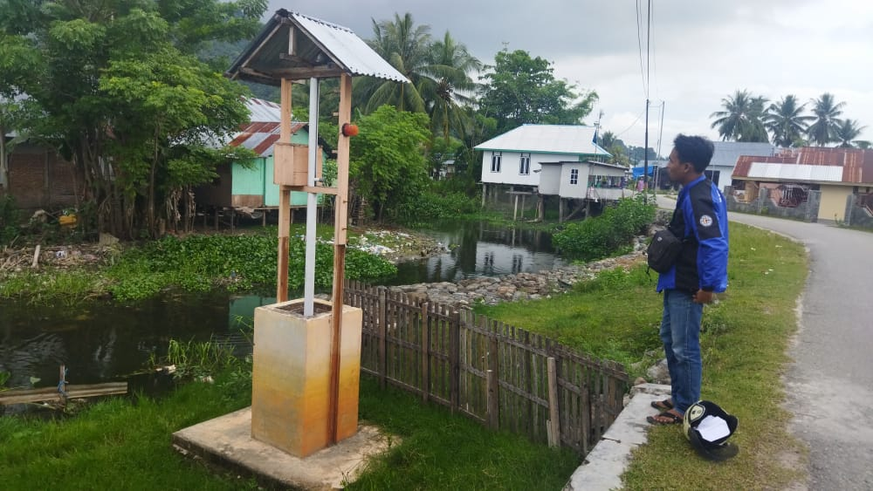

**Gambar 2. Salah satu bentuk adaptasi masyarakat Desa Tualango, Kecamatan Tilango dengan membangun Early Warning System atau Alat Peringatan Dini. (Foto: Rifaldy)**

Bentuk adaptasi lain yang dilakukan masyarakat di Desa Tabumela, Kecamatan Tilango, yaitu secara inisiatif membuat panggung rakyat seperti pada Gambar 3. yang berfungsi sebagai tempat mengevakuasi barang-barang warga agar supaya tidak terendam oleh banjir. Selain itu, ada juga sejumlah warga terdampak banjir yang sudah mulai ikut terlibat dan membentuk kelompok tanggap bencana atau desa tanggap bencana (Destana) yang secara aktif menyampaikan informasi terkait kebencanaan kepada warga terdampak, juga membantu warga mengevakuasi orang maupun barang-barang yang hendak dihantam banjir. Masyarakat yang tinggal dipinggiran danau terlihat sudah semakin terbiasa tinggal dan beraktifitas di atas panggung buatan seperti Gambar 3. Sebab jika sudah waktunya banjir datang maka untuk menunggu air surut kembali butuh waktu berbulan-bulan. Sehingga, warga akhirnya memilih beradaptasi dengan pola kehidupan baru di saat kondisi banjir. Bahkan, di dalam rumah warga terdampak pun dibuat menjadi panggung-panggung sederhana sebagai sarana untuk melanjutkan tinggal di dalam rumah.

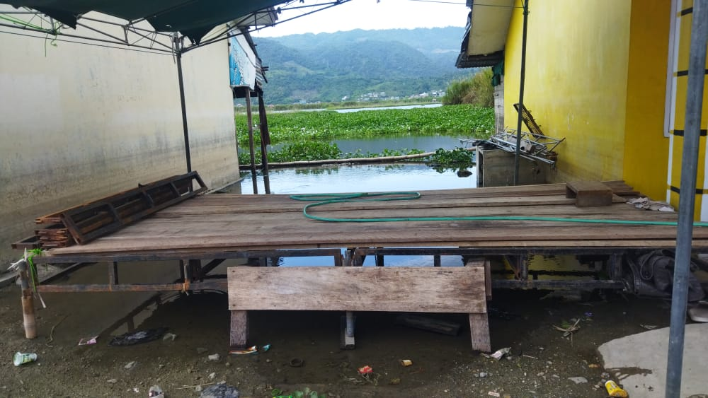

**Gambar 3. Panggung sederhana yang di buat oleh masyarakat Desa Tabumela, Kecamatan Tilango, berfungsi sebagai tempat mengevakuasi barang-barang warga.**

Selian berdampak pada terbentuknya pola adaptasi bermasyarakat yang baru, aktivitas perekonomian pun ikut terdampak akibat banjir yang sering terjadi di DAS Limboto. Warga yang tinggal di sekitaran sungai banyak memilih menidurkan lahan sawahnya dan mencari pekerjaan lain karena lahan yang digarap selalu terendam banjir juga gagal panen. Masyarakat yang dulunya petani pun ada yang memanfaatkan sedimentasi sungai menjadi ladang mata pencaharian dengan menambang pasir, meskipun pekerjaan tersebut tidak sebanding dengan penghasilan saat mereka masih aktif bertani. Salah satu aktivitas tambang pasir oleh warga terdampak banjir disajikan pada Gambar 4 dan 5.

Bentuk adaptasi yang mucul dari warga terdampak banjir di DAS Limboto mayoritas lahir secara alamiah. Sebab masyarakat lokal itu sendirilah yang mampu mengidentifikasi permasalahan serta kebutuhan yang sesuai prioritas mereka, sehingga terbangun kesiapsiagaan (Pratiwi, 2021). Namun adaptasi yang baik tersebut perlu dimaksimalkan dengan meningkatkan kapasitas masyarakat, serta mendorong perilaku melalui kebijakan, sosialisasi, dan peraturan berdasarkan dampak yang ditimbulkan.

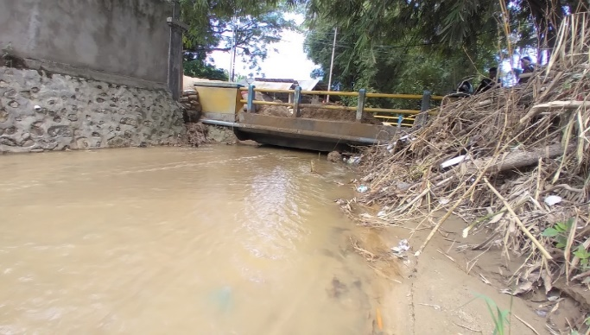

**Gambar 4. Sedimentasi sungai yang dimanfaatkan warga menjadi tambang pasir, bertempat di Kelurahan Hutuo, Kecamatan Limboto (Foto: Rifaldy)**

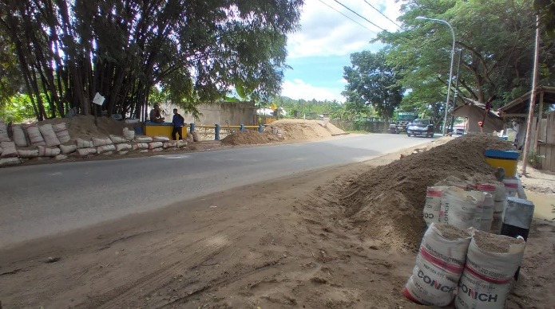

**Gambar 5. Tambang pasir milik warga Kelurahan Hutuo yang berasal dari sedimentasi sungai (Foto: Rifaldy)**

1. **Kesimpulan**

Hasil penelitian menunjukkan bahwa selama periode 2018-2021 terdapat 139 kejadian banjir yang tersebar di 10 kecamatan dan 50 kelurahan/desa. Dari masing-masing kelurahan/desa yang terdampak banjir pun memiliki tingkat kerentanan dan kerusakan yang berbeda-beda tergantung kondisi dan keadaan bentang alam.

Dampak yang ditumbulkan oleh banjir di DAS Limboto beragam, mulai dari kerugian meteril, hilangnya hewan ternak, gagal panen, lumpuh aktifitas perekonomian masyarakat, konflik sosial, kesehatan, hingga menelan korban jiwa. Warga terdampak banjir kian hari semakin menunjukkan perubahan perilaku adaptasi secara mandiri. Namun hal ini belum maksimal sebab dibutuhkan intervensi pemerintah daerah agar tercipta perilaku adaptasi masyarakat di kawasan banjir dengan baik.

1. **Ucapan Terimakasih**

Penulis menyampaikan terimakasih kepada BPDASHL Bone Bolango dan BPBD Kabupaten Gorontalo yang telah menyediakan data yang diperlukan dalam penelitian.

**Referensi**

Agusta, I. (1998). Teknik Pengumpulan dan Analisis Data Kualitatif. *Jurnal Studi Komunikasi Dan Media*, *02*(1998).

Astawa, K. E. A. (2019). *Adaptasi Masyarakat dalam Menghadapi Bencana Banjir di Desa Bambe Kecamatan Driyorejo Kabupaten Gresik*. http://digilib.uinsby.ac.id/34855/

[BPBD] Badan Penanggulangan Bencana Daera Kabupaten Gorontalo, 2021). Banjir Pada 2.300 Warga Kabupaten Gorontalo.

[BPDASHL] Badan Pengelolaan Daerah Aliran Sungai dan Hutan Lindung Bone Bolango, 2018. Lahan Kritis DAS Limboto.

Fandari, R. F. D., & Nindita, V. (2021). Adaptasi Rumah Tinggal Terhadap Pengaruh Rob Di Desa Api-Api Kabupaten Pekalongan. *Science and Engineering National …*, *6*(Sens 6), 432–440. http://conference.upgris.ac.id/index.php/sens/article/view/2400

Faturahman, B. M. (2018). *Konseptualisasi Mitigasi Bencana Melalui Perspektif Kebijakan Publik*. *3*, 1–19.

Malika, G., Nurullita, U., & Mifbakhuddin. (2021). *Jurnal Kesehatan Masyarakat Indonesia*. *16*(November), 4–9. https://jurnal.unimus.ac.id/index.php/jkmi/index

Pratiwi, E. (2021). *Penguatan Kapasitas Masyarakat Melalui Upaya Pengurangan Risiko Bencana Berbasis Komunitas (PRBBK) Terhadap Bencana Banjir di Desa Kedung Banteng Kecamatan Tanggulangin Kabupaten Sidoarjo*. 6.

Ratnasari, Y. (2016). Diterjang Banjir Bandang, Gorontalo Tetapkan Darurat Bencana. Tirto.Id. [https://tirto.id/diterjang-banjir-bandang-gorontalo-tetapkan-darurat-bencana-bYbf](https://tirto.id/diterjang-banjir-bandang-gorontalo-tetapkan-daruratbencana-bYbf).

Rostati, & Haryanto, L. (2021). *Dampak Bencana Banjir Bandang Terhadap Aktivitas Masyarakat Di Kecamatan Bolo Kabupaten Bima*. *01*(02), 6–11.

Saputra, I. (2018). *Analisis Kinerja Badan Penanggulangan Bancana Daerah Dalam Penanganan Banjir Di Kabupaten Pandeglang Tahun 2017*. *7*(2), 44–68.

Suparwata, D. O., & Putra, B. D. (2020). Model Partisipasi Masyarakat Dalam Pengelolaan Lahan Kitis di DAS Limboto. *Jurnal Envisol*, *1*(2), 1–10.